附件1：
海南中学2025年秋季高一艺术特长生招生报考条件、考试内容
艺术特长生除了符合《海南中学2025年秋季高一艺体特长生招生方案》中的相关规定以外，还要符合以下条件方可报名。
一、艺术特长生报名条件
1.相貌端庄，无身体缺陷。
2.提供本人是校级艺术队伍骨干力量或具有丰富的舞台演出经验的校级证明及相关资料（演出、比赛、作品展出场景照片）。
3.舞蹈、主持人、声乐类考生须交近期照片(生活照、艺术照各两张，照片尺寸5R)，考生需如实填报身高、体重。
- 器乐类：
①民乐：提供近三年参加省级文体、教育行政部门举办的比赛独奏二等奖（含）以上获奖证书，或业余考级证书十级（含）以上证书。
②小提琴：提供近三年参加省级文体、教育行政部门举办的比赛独奏二等奖（含）以上或业余考级证书九级（含）以上证书。
③中提琴:不设等级获奖要求。
5.主持人：
①男生身高175cm（含）以上，女生身高164cm（含）以上，形象出众，具有高雅气质，无身体缺陷，语音清晰标准，牙齿整齐 。
②具有近三年担任校级重大艺术展演活动主持人工作经历者（报名时要求附有活动现场担任主持人工作时的照片及相关单位证明）。
6.声乐类：
①男生身高165cm（含）以上；女生身高160cm（含）以上。
②报考独唱者须持有近三年县级（含）以上文体、教育部门举办的文艺比赛个唱获二等奖（含）以上或持有业余九级（含）以上考级证书。
7.舞蹈类：
①女生身高163cm—175 cm。考生本人需现场测量身高。
②持有身体健康，无心脏病、癫痫病等病史，能适应高强度训练的县级以上医院体检证明，其中必须包括心电图、脑电图两个项目。
8.美术类：
①提供本人是校级美术小组的骨干力量，具有丰富的承担校内相关宣传工作经验证明及相关资料。
②提供本人近期石膏头像素描、静物色彩写生作品原件各一幅及相关的获奖证书原件和复印件。
9.书法类：
①提供本人是校级书法小组的骨干力量,具有丰富的承担校内相关宣传工作经验证明及相关资料。
②提供本人近期软笔书法（临摹、创作）作品原件各一份及相关的获奖证书复印件。
特别提醒：经查实单位证明与考生实际情况不相符者，一律不予录取。
- 艺术特长生招生考试内容及注意事项
类别 | 测试内容 | 说明
舞蹈类 | 1.测量身长比例； 2.基训〔单腿蹲或控制（两者任选其一）、大踢腿、把下表演性组合〕；3.软开度； 4.跳、翻、转（每一类做2－3个）； 5.个人舞蹈剧目（三分钟内）。 | 1.须穿体操服；  2.音乐自带（U盘MP3或wav格式）剧目表演3分钟内；  3.可化淡妆。  4.剧目可带服装，不需头饰。
声乐类 | 1.演唱自选独唱曲目一首；  2.视唱五线谱或简谱（八小节以内）。 | 1.现场不提供钢琴，伴奏音乐自带（U盘wav格式）；  2.可化淡妆；  3.演唱限时5分钟内。
器乐类 | 1.无伴奏演奏自选完整独奏乐曲一首（不得弹奏练习曲）；  2.五线谱或简谱视奏（八小节以内）。 | 1.演奏限时5分钟内完成；  2.不可伴奏；  3.弦乐视奏限五线谱；  4.民乐以简谱视奏；  5.可化淡妆。
主持  类 | 1.自备作品朗诵（如有配乐需U盘wav格式）；  2.绕口令 ；  3.命题即兴展示；  4.抽作品朗诵。 | 1.自备作品朗诵（5分钟内）；  2.绕口令（2分钟内）；  3.命题即兴展示（2分钟内）；  4.可化淡妆。
美术类 | 1.石膏头像素描写生（8开纸，120分钟）；  2.静物色彩写生（8开纸，120分钟）。 | 考试用纸均由考场提供，不准自带，其它用具自带。
书法类 | 自选临摹、命题创作二部分共150分钟 | 宣纸由考场发，笔墨自带。
- 视奏、视唱范例：

类别 | 评分项目 | 说明
舞蹈类 | 形象7分 身体比例12 分 基训21分（把杆、中间）软开度20分（腰、腿、胯、脚背） 技巧15分（跳、转、翻）剧目表演25分 | 女生
舞蹈类 | 形象8分 基训25分（把杆15分、中间10分）软开度15分（腰、腿、跨） 技巧18分（跳、转、翻）剧目表演22分 身体比例12分 | 男生
声乐类 | 形象10、乐感10 音质10 表演能力10 演唱方法20 演唱技巧15 表现力15 | 演唱
声乐类 | 五线谱或简谱八小节（5分）和声音程 | 视唱（5）
器乐类 | 形象10、乐感10 个人条件10 表演能力15 演奏方法20 演奏技巧15 表现力10 | 演奏
器乐类 | 五线谱或简谱八小节（10分） | 视奏
主持 | 形象10 音质10 自备作品表现10 命题定位构思15 语言的准确性15 语言组织15作品处理15 语速（绕口令）10 | 主持
美术类 | 构图布局15分 造型结构40分  明暗关系25分 艺术表现20分 | 素描
美术类 | 构图布局15 分 造型结构25分  色彩关系40分 艺术表现20分 | 色彩
书法类 | 笔法20 结构20 章法10 | 自选临摹
书法类 | 笔法20 结构20 章法10 | 命题创作
弦乐：
小提琴
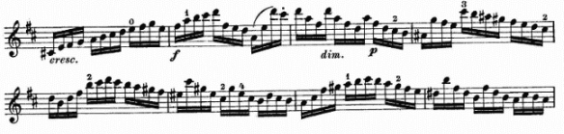

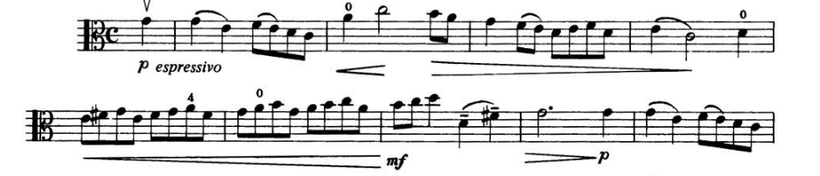
中提琴
民 乐：
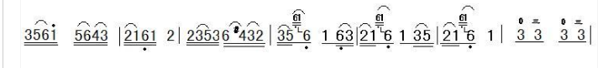
声 乐：
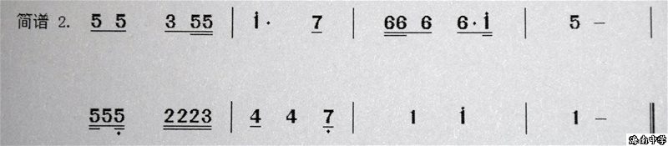
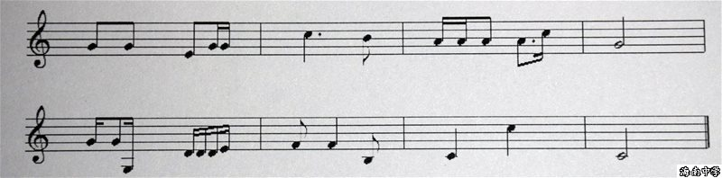

美 术：
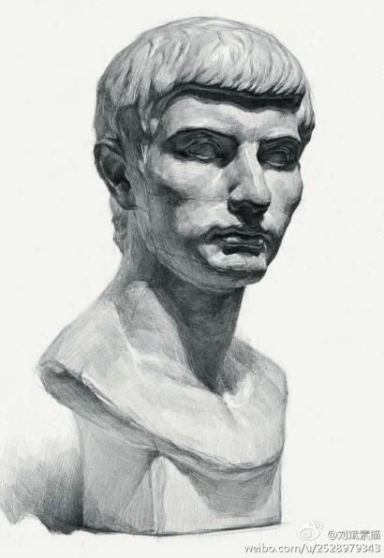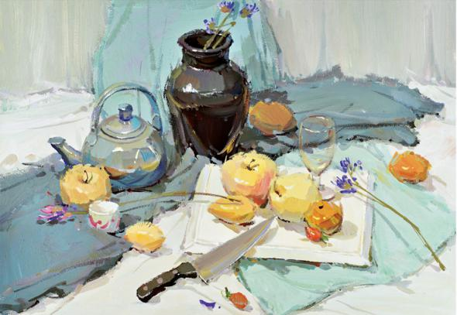
色彩写生——水粉或水彩

素描写生——铅笔或炭笔
素描 写生

四、注意事项
1.考生凭准考证抽签排序按序号进入考场，进入考场后不得试琴、不报告姓名，不作任何暗示，否则按违规处理。
2.考生确保考试所用U盘只存放本次考试曲目音乐(伴奏)一首（wav格式），因考生原因耽误时间不予补时。
3.表演须一次完成，若中途中断，从中断处继续，不得重新开始。

海南中学
2025年5月12日

